PROIECT DE PARTENERIAT EDUCAȚIONAL
LA NIVEL INTERNAȚIONAL

„PRO LECTURA”,

ediția a IV-a, 2022

ACORDDEPARTENERIAT
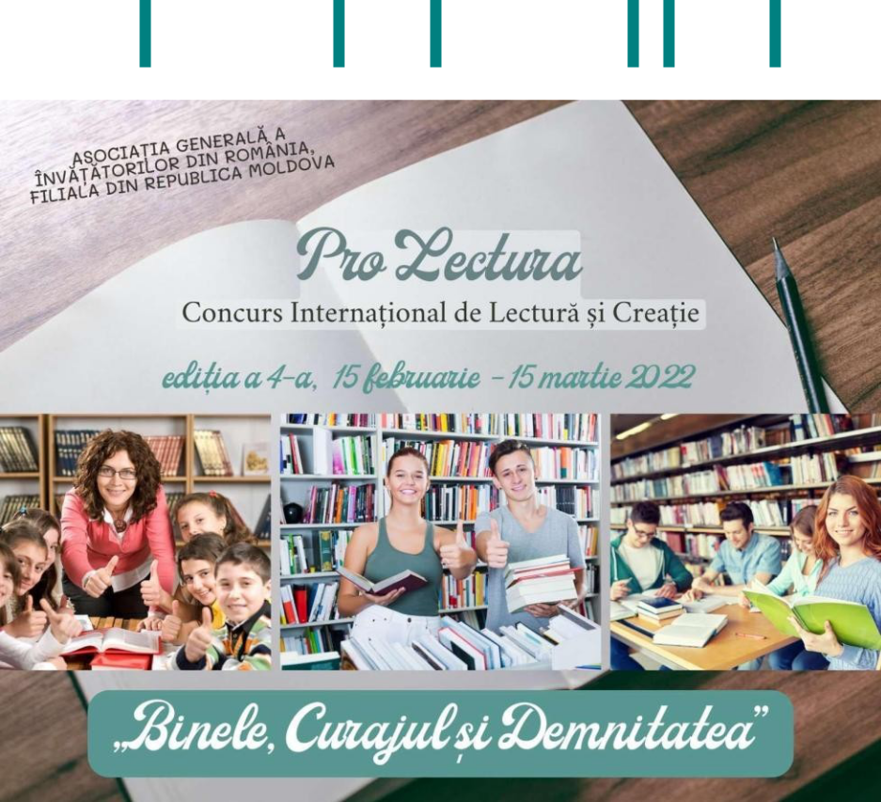

Prezentul acord este semnat la data de februarie 2022, Între

Părțile contractante:

1

1. SCOPUL ȘI OBIECTIVELE ACORDULUI

1.1. Scopul: Asigurarea mobilității în educație, prin cooperarea cadrelor didactice, a elevilor, prin schimbul de idei ce vizează lectura activă.
1.2. Obiective:
  - Identificarea și promovarea talentelor în domeniul educației literar-artistice;
  - Captarea și menținerea interesului elevilor pentru literatura artistică;

  - Facilitarea potențialului creativ al participanților prin activitatea de prezentare în fața camerelor de luat vederi;

  - Promovarea aspectelor culturale ale rețelelor sociale de mass-media.
- STRATEGIA DE ACTIVITATE PENTRU PUNEREA ÎN PRACTICĂ A PREZENTULUI

2.1 Se aprobă participarea la cele 4 secțiuni ale concursului, conform regulamentului Concursului.

2.2. Participanții aleg să efectueze una dintre cele 5 probe:

Proba 1. Lucrare plastică
- Proba 2. Creație literară

- Proba 3. Recital (video)

- Proba 4. Muzeul personajului / al operei literare

- Proba 5. Jurnalul imaginar al personajului literar publicat pe Instagram, Facebook, Blog, TikTok

Notă: proba a 4–a se recomandă pentru Secțiunea Gimnaziu, Liceu și Cadre didactice.

Notă: proba a 5–a se recomandă pentru Secțiunea Liceu și Cadre didactice.
2.3. Fiecare participant al proiectului se obligă:

- Să realizeze proba propriu-zisă;
- Să fotografieze produsul obținut;

- Să expedieze dovezi (foto, video, lucrări ale copiilor) la echipa locală care va juriza lucrarea.

3. ECHIPA DE PROIECT ȘI OBLIGAȚIILE

3.1. Pentru Proiectul de Parteneriat Educațional – Concurs „Pro Lectura, 2022”, ediția a IV-a, se stabilesc 2 categorii de echipe: echipa locală și organizatorii.
3.2. Obligațiile echipei locale:

3.2.1. Se desemnează Coordonator în Instituția de Învățământ,

Dna/ dl Pașcan Cristina

3.2.2. Se desemnează echipa de realizare a proiectului (numărul de participanți după caz):

- Pașcan Cristina

- Leu Aurica

3.2.3. Coordonatorii locali înscriu Instituția de Învățământ în proiect. Formularul de înscriere este: https://forms.gle/reVx3wiL8mMUexio8

3.2.4. Coordonatorii locali organizează concursul la nivelul instituției de învățământ.

3.2.5. Anunță probele concursului și perioada de expediere a produselor.
3.2.6. Organizează echipa de jurizare la nivel de instituție.

3.2.7. Evaluează lucrările pentru fiecare secțiune în parte: Liceu, Gimnaziu, Clase primare, Cadre didactice în conformitate cu REGULAMENTUL.

3.1.1. Anunță rezultatele la etapa locală, expediind diplomele obținute de la organizatori.

3.1.2. Rezultatele participanților vor fi distribuite după cum urmează:
Pentru fiecare Secțiune, se vor stabili Premiul Mare, Locul I, Locul II, Locul III, Mențiuni indiferent la ce probă a obținut.

Clasamentul se stabilește în funcție de punctajul de mai jos:
- Premiul Mare – 25 puncte
- Diplomă de gradul I – 22/24 puncte
- Diplomă de gradul II – 21/19 puncte
- Diplomă de gradul III – 18/15 puncte
- Mențiuni: 14 puncte – 7 puncte

3.1.3. Coordonatorii locali vor transmite în perioada 28 februarie - 02 martie 2022 lista laureaților la nivel de instituție, accesând formularul - https://forms.gle/tZvVrLazYL3pJAXE6

3.1.4. Coordonatorul local va expedia pentru evaluare la etapa internațională lucrările premianților (Atenție! Doar Premiul Mare)

- pentru fiecare Secțiune: clase primare, gimnaziu, liceu, cadre didactice și
- pentru fiecare Probă: lucrare plastică, creație literară, muzeul personajului, recital (video), Jurnalul imaginar al personajului literar publicat pe Instagram, Facebook, Blog, TikTok
- accesând linkul
▪ Formular pentru Secțiunea Învățământ Primar
– https://forms.gle/SN9s6r7WrBeYnrBm7
- Formular pentru Secțiunea Gimnaziu - https://forms.gle/PQ2fNR9ypuDAjqkM7

- Formular pentru Secțiunea Liceu – https://forms.gle/6ZdgfSXfUGLbk1KW8
▪ Formular pentru Secțiunea Cadre didactice
– https://forms.gle/Y1YPhqEgPvBh4qkt7

  - Atenție! Pentru fiecare premiant separat se completează formularul dat.

- Atenție! Dacă se vor expedia mai multe lucrări la aceeași secțiune sau probă, instituția de învățământ se va descalifica.

3.2. Obligațiile echipei de proiect – organizatorii:

3.2.1. Echipa de proiect verifică dacă lucrările expediate sunt în lista premianților expediată de coordonatorii locali.

3.2.2. Echipa de proiect evaluează în perioada 03-14 martie 2022 lucrările expediate și va stabili clasamentul final.

3.2.3. Echipa de proiect anunță lista Premianților la etapa internațională pe grupul Proiectului: https://www. facebook.com/groups/prolectura2021 la data de 15 martie 2022.

3.2.4. Diplomele pentru premianții la etapa internațională vor fi expediate până la 20 martie 2022.

  - DESFĂȘURAREA PROIECTULUI
4.1. Concursul se va desfășura în următoarele etape:

- Lansarea Concursului – 15 februarie 2022.

- Etapa de înscriere a instituției în Concurs – 15-17 februarie 2022.
- Etapa locală (la nivelul școlii): 18-24 februarie 2022.
- Jurizarea la etapa locală se va desfășura în perioada 25-27 februarie 2022.

- Expedierea de către coordonatorul local, la etapa internațională, a listelor cu laureații etapei locale: 28 februarie - 02 martie 2022.

- Jurizarea la etapa internațională se va desfășura în perioada 03-14 martie 2022.

- Anunțarea Premianților la etapa Internațională: 15 martie 2022.

4.2. Etapa locală (la nivelul școlii): 18-24 februarie 2022

- Etapa locală are loc la nivel de instituție educațională.
- Se constituie un grup de lucru și un coordonator la nivel de instituție.
- Organizatorii, la nivel de instituție, desfășoară concursul, anunțând termenele și colectând electronic lucrările.

- Echipa locală va aprecia lucrările participanților din instituția de învățământ și va stabili laureații: Premiul Mare, locul I, locul II, locul III, Mențiune.

- Coordonatorii locali vor expedia în perioada 28 februarie - 02 martie 2022 lista premianților, accesând formularul - https://forms.gle/naLwBqit61uJQjQ78

- În baza listelor recepționate, organizatorii naționali vor expedia pe data de 03 martie 2022 modelele de diplome/certificate de participare, pe care echipele locale le vor personaliza și le vor transmite electronic participanților săi.
4.3. Etapa internațională: 03-14 martie 2022

- Coordonatorii locali vor expedia lucrările participanților la etapa internațională, accesând linkul pentru fiecare Secțiune: clase primare, gimnaziu, liceu, cadre didactice și pentru fiecare Probă: lucrare plastică, creație literară, muzeul personajului, recital (video), Instagramul personajului), accesând linkul

- Formular pentru Secțiunea Învățământ Primar
– https://forms.gle/SN9s6r7WrBeYnrBm7
▪ Formular pentru Secțiunea Gimnaziu
– https://forms.gle/PQ2fNR9ypuDAjqkM7
- Formular pentru Secțiunea Liceu – https://forms.gle/6ZdgfSXfUGLbk1KW8
▪ Formular pentru Secțiunea Cadre didactice
– https://forms.gle/Y1YPhqEgPvBh4qkt7
- Echipa de proiect va verifica dacă lucrările expediate sunt în lista premianților expediată de coordonatorii locali.

- Echipa de proiect va evalua în perioada 03-14 martie 2022 lucrările expediate și va stabili clasamentul final.

- Anunțarea premianților la etapa internațională va avea loc pe grupul proiectului: https://www. facebook.com/groups/prolectura2021, la data de 15 martie 2022.

- Diplomele pentru premianți vor fi expediate până la 20 martie 2022.

4.4. Concursul va fi apreciat în următoarele categorii de participanți:

- Secțiunea elevi Clase primare
- Secțiunea elevi Clase gimnaziale

- Secțiunea elevi Clase liceale

- Secțiunea Cadre didactice

- Premianții vor primi diplome pe suport electronic, expediate prin e-mail.
- Categorii de diplome: Premiul Mare, de gradul I, de gradul II, de gradul III, Mențiuni.

4.6. Protecția datelor personale.

- Organizarea și desfășurarea concursului implică prelucrarea de date cu caracter personal. AGIRoMd colectează datele cu caracter personal ale copiilor cu vârsta maximă de 18 ani și ale coordonatorilor locali ai instituției din formularul de înscriere la concurs.

- Prin înscrierea la concursul Pro Lectura, 2022, participanții (prin coordonatorii locali), sunt de acord ca, în cazul în care vor câștiga, numele, prenumele, țara de reședință să fie făcute publice și folosite în scopuri publicitare, fără alte obligații.

- AGIRoMd se obligă să nu folosească aceste date decât în scopul celor menționate mai sus.

- Participanții cu vârsta de până la 16 ani vor avea nevoie de acordul scris al

părinților, responsabilitatea revenind Coordonatorilor locali ai instituției. Semnăturile părților
ASOCIAȚIA GENERALĂ A | INSTITUȚIA DE ÎNVĂȚĂMÂNT
ÎNVĂȚĂTORILOR DIN | Instituția Publică Gimnaziul Todirești,
ROMÂNIA, FILIALA REPUBLICA | Instituția Publică Gimnaziul Todirești,
ROMÂNIA, FILIALA REPUBLICA | r.Anenii Noi, MD – 6536, Tel. fix. 026576586,
MOLDOVA MD – 2059, | r.Anenii Noi, MD – 6536, Tel. fix. 026576586,
MOLDOVA MD – 2059, | gimnaziutodiresti@gmail.com
Republica Moldova, or.Chișinău | gimnaziutodiresti@gmail.com
tel.fix. 022 93 17 17, tel.
069232897
http://invatatorul.md;
e-mail: agiromdonline@gmail.com
PREȘEDINTE: MARIN MARIANA | DIRECTOR: CIOBANU ZINAIDA
